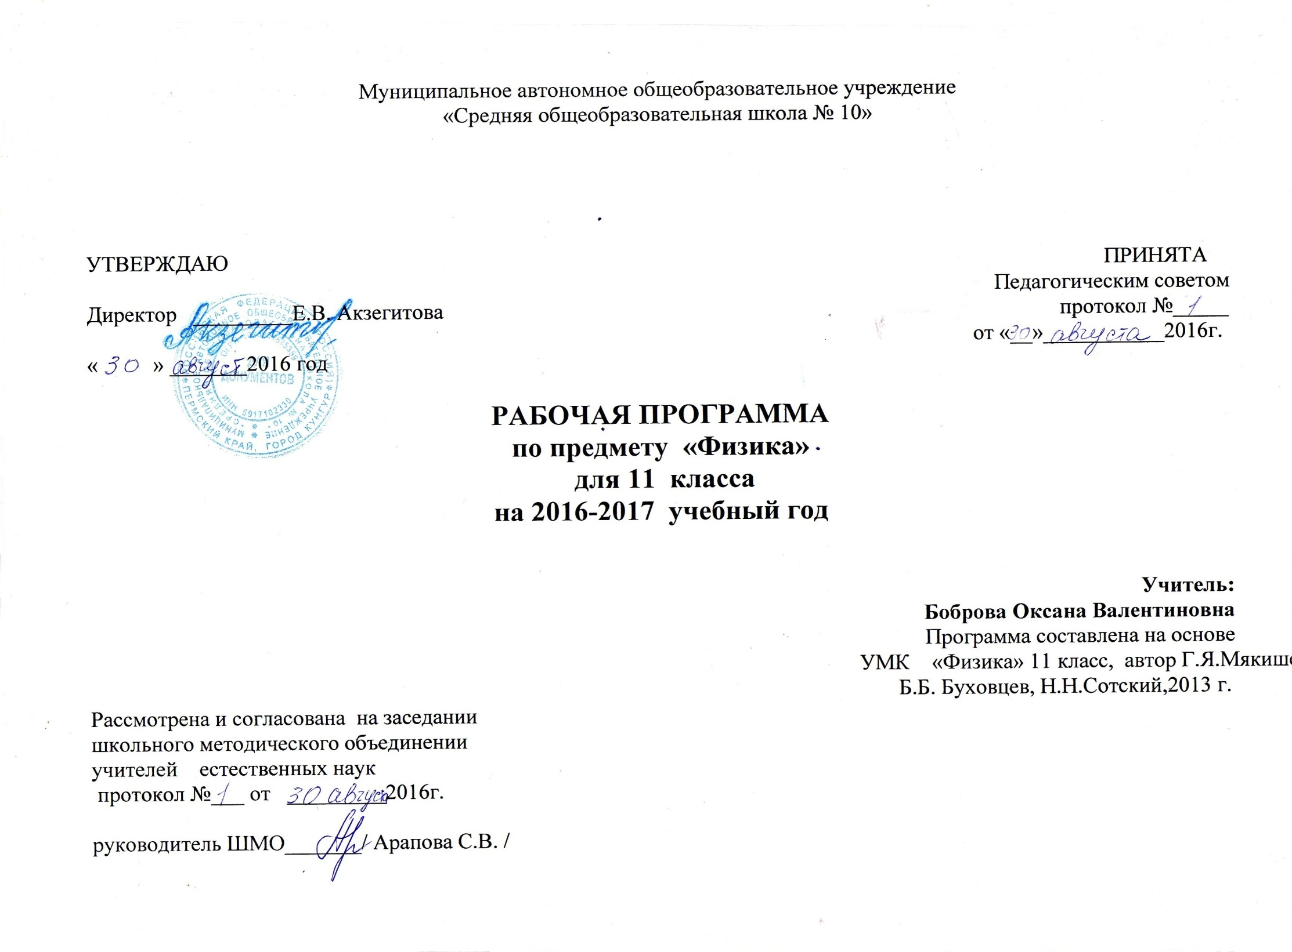
Поурочное планирование в 11 классе (учебник Г.Я. Мякишев, Б.Б. Буховцев, Н.Н.Сотский)
68 часов. 2ч в неделю.

Поурочное планирование по физике для 11 класса составлено на основе федерального компонента государственного стандарта общего образования. Примерной программы среднего (полного)общего образования: “Физика” 10-11 классы (базовый уровень) и авторской программы Г.Я. Мякишева, Б.Б.Буховцева, Москва «Просвещение» 2012 г. для общеобразовательных учреждений 10-11 классов, рекомендованной Департаментом образовательных программ и стандартов общего образования Министерства образования Российской Федерации с учетом рекомендаций по совершенствованию учебного процесса.
Курс рассчитан на изучение физики в 11 классе общеобразовательной школы. В настоящей программе предлагается курс на 11 класс –34 уч. недели, т.е 66часов (2 часа в неделю).
Общая характеристика учебного предмета.
Физика – фундаментальная наука, имеющая своей предметной областью общие закономерности природы во всем многообразии явлений окружающего нас мира. Физика – наука о природе, изучающая наиболее общие и простейшие свойства материального мира. Она включает в себя как процесс познания, так и результат – сумму знаний, накопленных на протяжении исторического развития общества. Этим и определяется значение физики в школьном образовании. Физика имеет большое значение в жизни современного общества и влияет на темпы развития научно-технического прогресса.
Цели:
- усвоение знаний о физических законах и принципах, лежащих в основе современной физической картины мира; наиболее важных открытий в области физики, оказавших определяющее влияние на развитие техники и технологии; методах научного познавания природы;
- овладение умениями проводить наблюдения, планировать и выполнять эксперименты, выдвигать гипотезы и строить модели, применять полученные знания по физике для объяснения разнообразных физических явлений и свойств веществ; практического использования физических знаний; оценивать достоверность естественнонаучной информации;
- развитие познавательных интересов, интеллектуальных и творческих способностей в процессе приобретения знаний и умений по физике с использованием различных источников информации современных информационных технологий;

- воспитание убеждённости в возможности познания законов природы, использования достижений физики на благо развития человеческой цивилизации; в необходимости сотрудничества в процессе совместного выполнения задач, уважительного отношения к мнению оппонента при обсуждении проблем естественнонаучного содержания; готовности морально-этической оценке использования научных достижений; чувства ответственности за защиту окружающей среды;
- использование приобретённых знаний и умений для решения практических задач повседневной жизни, рационального природопользования и охраны окружающей среды.

Программой предполагается проведение уроков решения задач и лабораторных работ (если невозможно провести лабораторную работу, то она заменяется на урок решения задач) направленных на отработку основных тем курса. При решении задач применяется задачник Л.А.Кирик Физика 11 «Разноуровневые самостоятельные и контрольные работы».
Текущий контроль усвоения учебного материала осуществляется путем письменного опроса. Изучение каждого раздела курса заканчивается проведением контрольной работы.

Лабораторных занятий – 6
Практических занятий – 13.

Календарно-тематическое планирование учебного материала
по физике 11 класс.

№ урока | Дата | ТЕМЫ | Планируемые результаты | Домашнее задание
 |  | 1 четверть (16ч)
 |  | Электродинамика (10 ч)
 |  | Магнитное поле (3ч)
1 |  | Взаимодействие токов. Магнитное поле. Вектор магнитной индукции. | Знать смысл физических понятий: магнитные силы, магнитное поле, правило «буравчика», правило правой руки. | §1,2
2 |  | Сила Ампера.  Действие магнитного поля на движущийся заряд. Сила Лоренца. | Понимать смысл закона Ампера. Применять правило «левой руки» для определения FA, Fл. | §3-6
3 |  | Решение задач | Применять формулы и правила при решении задач.
 |  | Электромагнитная индукция 7 ч)
4 |  | Явление электромагнитной индукции. Магнитный поток. Лабораторная работа №1 Наблюдение действия магнитного поля на ток» | Понимать смысл явления электромагнитной индукции | §8,9
5 |  | Направление индукционного тока. Правило Ленца.  Закон электромагнитной индукции. | Знать закон электромагнитной индукции и уметь определять направление индукционного тока. | §10,11
6 |  | Решение задач | Применение явления электромагнитной  индукции при решении задач
7 |  | ЭДС индукции в движущихся проводниках. Лабораторная работа №2 «Изучение явления электромагнитной индукции» | Уметь объяснять причины возникновения индукционного тока в проводниках и рассчитывать численное значение ЭДС индукции | §13
8 |  | Самоиндукция. Индуктивность. Энергия магнитного поля. Электромагнитное поле. | Знать формулу для вычисления ЭДС самоиндукции и уметь определять направление тока самоиндукции. Знать формулы для расчёта энергии магнитного поля | §15-17
9 |  | Решение задач | Уметь применять полученные знания на практике
10 |  | Контрольная работа по теме: «основы электродинамики»
 |  | Колебания и волны (24 ч)
 |  | Механические колебания (6ч)
11 |  | Свободные и вынужденные колебания. Математический маятник. Динамика колебательного движения. | Понимать смысл свободных и вынужденных колебаний. Знать общее уравнение колебательных систем. Знать уравнение движения тела, колеблющегося под действием сил упругости. | §18-21
12 |  | Решение задач | Уметь применять полученные знания на практике
13 |  | Гармонические колебания. Фаза колебаний | Знать уравнение гармонических колебаний, формулы для расчёта периода колебаний маятников. | §22,23
14 |  | Лабораторная работа № 3 «Определение ускорения свободного падения при помощи маятника» | Уметь применять полученные знания на практике
15 |  | Превращение энергии при гармонических колебаниях.  Вынужденные колебания. Резонанс. | Уметь рассчитывать полную механическую энергию системы в любой момент времени. Знать уравнения вынужденных колебаний малой и большой частот | §24-26
16 |  | Решение задач | Применение полученных знаний при решении задач.
 |  | 2 четверть (14 ч)
 |  | Электромагнитные колебания (10 ч)
17 |  | Свободные и вынужденные электромагнитные колебания. Колебательный контур. | Устройство колебательного контура, характеристики электромагнитных колебаний. | §27-29
18 |  | Уравнения, описывающие процессы в колебательном контуре. Период свободных электрических колебаний. | Знать уравнение, описывающее процессы в колебательном контуре. | §30
19 |  | Решение задач | Уметь применять полученные знания на практике
20 |  | Переменный электрический ток. | Понимать смысл действующих значений силы тока и напряжения. | §31
21 |  | Активное сопротивление в цепи переменного тока. | Уметь рассчитывать параметры цепи при различных видах сопротивлений | §32-34
22 |  | Электрический резонанс. | Знать об условиях резонанса | §35
23 |  | Трансформаторы. Передача электроэнергии. | Знать строение и принцип работы генератора переменного тока, устройство и условия работы трансформатора на холостом ходу и под нагрузкой. | §38,39
24 |  | Решение задач по теме «Трансформаторы» | Уметь применять полученные знания на практике.
25 |  | Контрольная работа по темам «Механические и электромагнитные колебания». | Контрольная работа
 |  | Механические волны (3 ч)
26 |  | Волновые явления. Распространение механических волн. | Знать понятия: волна, поперечные и продольные волны, формулу длины и скорости волны. | §42,43
27 |  | Длина волны. Скорость волны. Уравнение бегущей волны. Волны в среде. | Знать применение волн. Знать звуковые волны в различных средах. | §44-47
28 |  | Решение задач | Уметь применять полученные знания на практике.
 |  | Электромагнитные волны (5 ч)
29 |  | Электромагнитная волна. Свойства электромагнитных волн. | Знать смысл теории Максвелла. Объяснять возникновение и распространение электромагнитного поля. Описывать и объяснять основные свойства электромагнитных волн. | §48-50
30 |  | Изобретение радио А.С. Поповым. Принципы радиосвязи. | Уметь описывать и объяснять принципы радиосвязи. Знать устройство и принцип действия радиоприёмника А.С. Попова | §51-55
 |  | 3 четверть (20 ч)
 |  | Оптика (16 ч)
 |  | Световые волны (13ч)
31 |  | Принцип Гюйгенса. Закон отражения света. | Знать развитие теории взглядов на природу света, принцип Гюйгенса, закон отражения света, выполнять построение изображений. | §59,60
32 |  | Закон преломления света. Полное отражение. | Понимать закон преломления света и выполнять построение изображений. Знать использование явления полного отражения в волновой оптике | §62,62
33 |  | Решение задач | Уметь применять полученные знания при решении задач.
34 |  | Лабораторная работа №4 «Измерение показателя преломления стекла» | Уметь применять полученные знания на практике
35 |  | Линза. | Знать основные характеристики линзы и лучи, используемые для построения изображений. | §63
36 |  | Построение изображений, даваемых линзами. Формула тонкой линзы. Увеличение линзы. | Уметь показывать ход лучей в собирающих и рассеивающих линзах | §64,65
37 |  | Решение задач | Уметь применять полученные знания на практике
38 |  | Лабораторная работа №5 «Определение оптической силы и фокусного расстояния собирающей линзы» | Уметь применять полученные знания на практике
39 |  | Дисперсия света. Интерференция механических волн и света. | Понимать смысл физ. Явлений: дисперсия света, интерференция. Понимать смысл физ. Явления: интерференция. Знать условия возникновения устойчивой интерференционной картины. Уметь определять минимум и максимум интерфер. Картины. | §66-69
40 |  | Дифракция механических волн Дифракционная решетка. | Знать и уметь объяснять причины дифракции, теорию дифракции на щелях. | §70-73
41 |  | Решение задач | Уметь применять полученные знания на практике
42 |  | Лабораторная работа №6 «Измерение длины световой волны» | Уметь применять полученные знания на практике
43 |  | Контрольная работа по разделу «Оптика».
44 |  | Виды излучений. Источники света. Спектральный анализ. | Знать особенности видов излучения и спектров. | §80-83
45 |  | Инфракрасное, ультрафиолетовое и рентгеновское излучения. Шкала электромагнитных излучений | Знать шкалу электромагнитных излучений. | §84-86
 |  | Элементы теории относительности (3 ч)
46 |  | Постулаты теории относительности. Относительность одновременности. | Знать постулаты теории относительности | §75-77
47 |  | Основные следствия из постулатов теории относительности. Элементы релятивистской динамики. Решение задач | Знать формулы преобразования относительности одновременности, расстояний и промежутков времени. Уметь применять полученные знания на практике. | §78,79
 |  | Квантовая физика (20 ч)
 |  | Световые кванты (4 ч)
48 |  | Зарождение квантовой теории. Фотоэффект. | Знать законы фотоэффекта | §87
49 |  | Теория фотоэффекта. Фотоны. | Знать уравнение Эйнштейна для фотоэффекта. Знать величины, характеризующие свойства фотона (масса, скорость, энергия, импульс). | §88-90
50 |  | Решение задач на уравнение Эйнштейна для фотоэффекта. | Уметь применять полученные знания на практике
 |  | 4 четверть (16ч)
 |  | Атом и атомное ядро (16ч)
51 |  | Опыты Резерфорда. Ядерная модель атома. | Знать строение атома по Резерфорду | §93
52 |  | Квантовые постулаты Бора. Модель атома водорода по Бору. | Понимать квантовые постулаты Бора | §94,95
53 |  | Методы наблюдения и регистрации радиоактивных излучений. | Знать принцип действия приборов регистрации и наблюдения элементарных частиц | §97
54 |  | Открытие радиоактивности. Альфа-, бета- и гамма- излучения. Радиоактивные превращения. | Уметь объяснять физические явления: радиоактивность, альфа-, бета- и гамма- излучения. Знать правило смещения | §98-100
55 |  | Решение задач
56 |  | Закон радиоактивного распада. Период полураспада. Открытие нейтрона. | Знать закон радиоактивного распада | §101-103
57 |  | Решение задач. | Уметь применять полученные знания на практике
58 |  | Строение атомного ядра. Ядерные силы. Энергия связи атомных ядер. | Понимать строение ядра и энергию связи нуклонов. Решать задачи на составление ядерных реакций. | §104, 105
59 |  | Решение задач. | Уметь применять полученные знания на практике
60 |  | Ядерные реакции. Энергетический выход ядерных реакций. | Уметь объяснять деление ядра урана, цепную реакцию, принцип термоядерной реакции. Приводить примеры использования ядерной энергии в технике | §106
61 |  | Деление ядер урана. Цепные ядерные реакции. Ядерный реактор. | Уметь объяснять деление ядра урана, цепную реакцию, принцип термоядерной реакции. Приводить примеры использования ядерной энергии в технике | §107-109
62 |  | Термоядерные реакции. Применение ядерной энергетики. Биологическое действие радиоактивных излучений. Этапы развития физики элементарных частиц. |  | §110-115
63 |  | Контрольная работа по теме «Атом и атомное ядро» | Проверка знаний и умений.
65 |  | Резервное время.
66 |  | Резервное время

